**Конспект уроку для дистанційного навчання із використанням інтерактивних вправ**

**Основи здоров’я 8 клас**

**Тема.** **Краса і здоров’я Ідеали краси і здоров’я. Вплив модних тенденцій на здоров’я.**

Виконала: Ємець Ірина Григорівна

Полтавський район, Рунівщинська

гімназія

Новоселівської сільської ради

учитель основ здоров'я

**Мета:**

* сформувати цілісне уявлення про красу як гармонію фізичного, психологічного та соціального благополуччя людини;
* поглибити знання про ознаки зовнішньої і внутрішньої краси;
* ознайомити з змінами ідеалів краси в історичному процесі, з головним завданням пластичної хірургії;
* розвивати здоров’язбережувальну компетентність шляхом усвідомлення можливими небезпеками пластичної хірургії, пірсингу і татуювання;
* сприяти розумінню справжньої краси;
* виховувати шанобливе ставлення до моральної краси українських дівчат (жінок) ; мотивацію відповідального ставлення до власного здоров’я і життя.

**Підручник:**Основи здоров’я: Підручник для 8 кл. загальноосв. навч. закладів / І.Д. Бех, Т.В. Воронцова, В.С. Пономаренко, С. В. Страшко. – К.: Видавництво «Алатон», 2016. -184 с.

**Хід уроку**

**І**. **Актуалізація опорних знань**

**Вправа «Валіза»**

«Відкрийте» «валізу» своїх знань, умінь і навичок. Що в ній з’явилося після минулого уроку? *(Учні називають найважливіші для кожного з них моменти матеріалу минулого уроку.*

Які цінності для вас найважливіші?

Пригадайте, які переваги має людина, якщо вона сповідує загальнолюдські цінності?

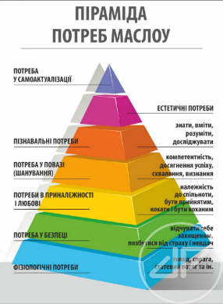

Тобі вже відома теорія потреб Абрахама Маслоу.

Пригадай, які існують потреби? Які з них є потребами дефіциту, а які потребами розвитку? Що це означає?

**ІІ. Мотивація навчально-пізнавальної діяльності**

*Епіграф до уроку*

«Ніяка зовнішня чарівність не може бути повною,

 якщо вона не оживлена внутрішньою красою»

**Віктор-Марі Гюго**

Сьогодні на уроці ми поговоримо про ще одну важливу цінність людини це її краса.

**Вправа «Ознаки зовнішньої та внутрішньої краси»**

Я пропоную вам об’єднатись у 2 групи – дівчат і хлопців. В групах вам слід записати перелік ознак зовнішньої і внутрішньої краси протилежної статі (тобто хлопці визначають ознаки краси дівочої, а дівчата – чоловічої). Презентація учасниками груп результатів роботи. Виконання завдання на сайті LearningApps.org за посиланням: <https://learningapps.org/display?v=ph07r54y223>

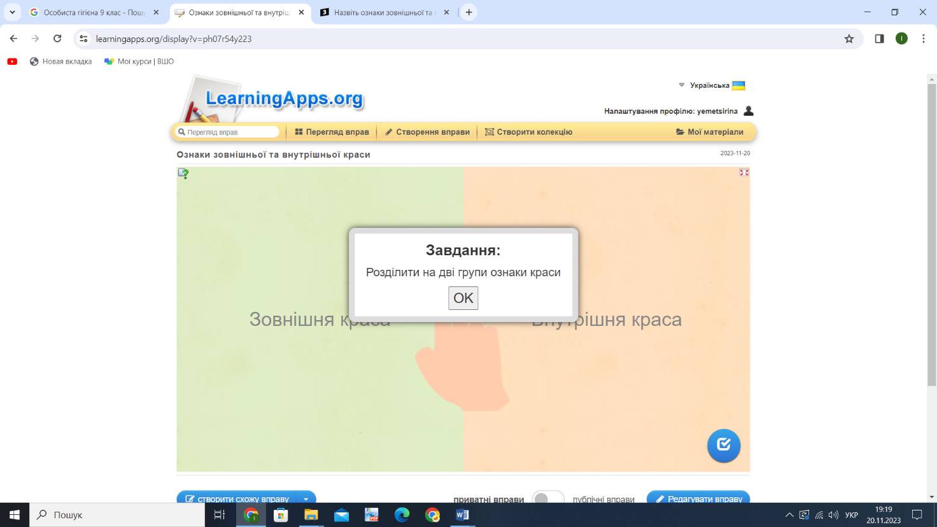

Отже, внутрішня і зовнішня краса — це єдине гармонійне ціле, що доставляє моральне та естетичне задоволення. Внутрішня краса видна зовні і робить людину красивою. Тому внутрішня краса людини повинна поєднуватися з зовнішньою. Намагайтеся поєднувати їх у собі, і ви будете по-справжньому щасливою людиною.

**ІІІ. Вивчення нового матеріалу**

Хочу вам сказати що уявлення про красу змінювалися із часом. Кожна епоха породжувала свій ідеал, який залежав від клімату, політичних і економічних умов, релігії.

**Рубрика « Кінотеатр»**

Перегляньте відео до теми уроку за посиланнями:

<https://www.youtube.com/watch?v=ga9_NruXrZM&t=8s>.

**Руханка за посиланням:** <https://www.youtube.com/watch?v=6iJaHoVGPZI&t=143s>

**ІV. Узагальнення, систематизація знань і вмінь**

**Прийом «Фотозагадка»**

Перед вами картинки ідеали краси в різні епохи знайдіть відповідність між зображенням та епохою. Виконання вправи на сайті LearningApps.org за посиланням: <https://learningapps.org/display?v=pud0dntsc23>

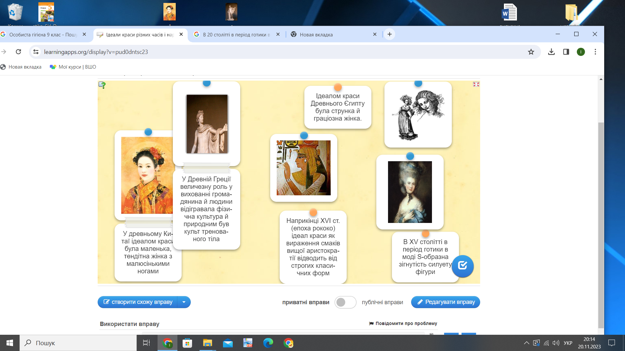

Прочитайте розділ у підручнику «Як стати красивим» ст.78 та виконайте вправу на сайті LearningApps.org за посиланням: <https://learningapps.org/display?v=p45653bx523>

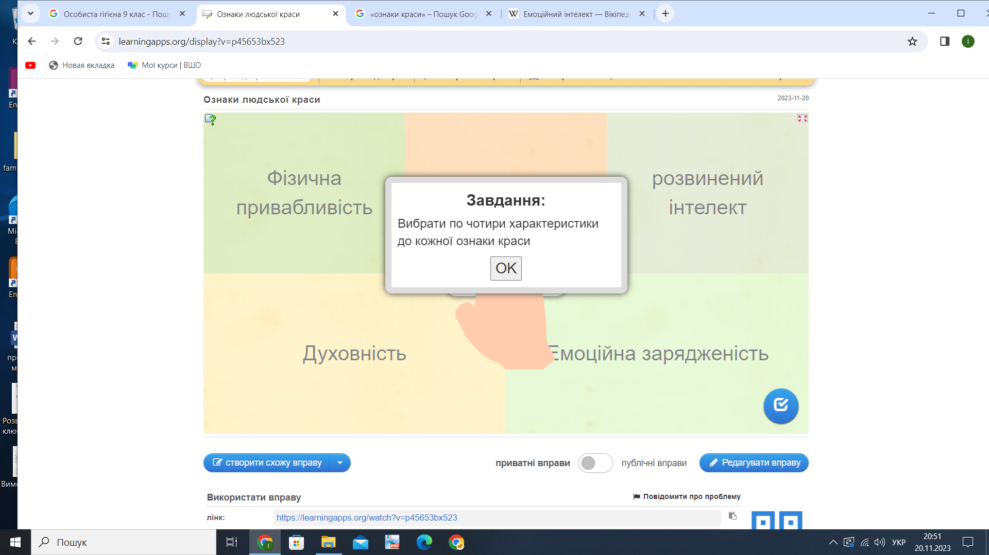

**V. Домашнє завдання**

* Опрацювати § 14;
* за бажанням, переглянути відео: Жертви пластичної хірургії <https://www.youtube.com/watch?v=6fURAzIQ6ak&t=6s>
* Виконати тести на урок за посиланням:

<https://naurok.com.ua/test/krasa-i-zdorov-ya-8-klas-1946317.html>

**VІ. Рефлексія. Прийом «Мікрофон».**

Дайте відповіді на запитання, починаючи словами:

1. Сьогодні на уроці я дізнався (лася) про …..
2. Мені було цікаво…
3. Я зрозумів (ла), що…..
4. Мене здивувало….
5. Я спробую….

**Використані джерела**

1. Основи здоров’я: Підручник для 8 кл. загальноосв. навч. закладів / І.Д. Бех, Т.В. Воронцова, В.С. Пономаренко, С. В. Страшко. – К.: Видавництво «Алатон», 2016. -184 с.
2. <https://www.youtube.com/watch?v=ga9_NruXrZM&t=8s>.
3. <https://www.youtube.com/watch?v=6iJaHoVGPZI&t=143s>
4. <https://www.youtube.com/watch?v=6fURAzIQ6ak&t=6s>